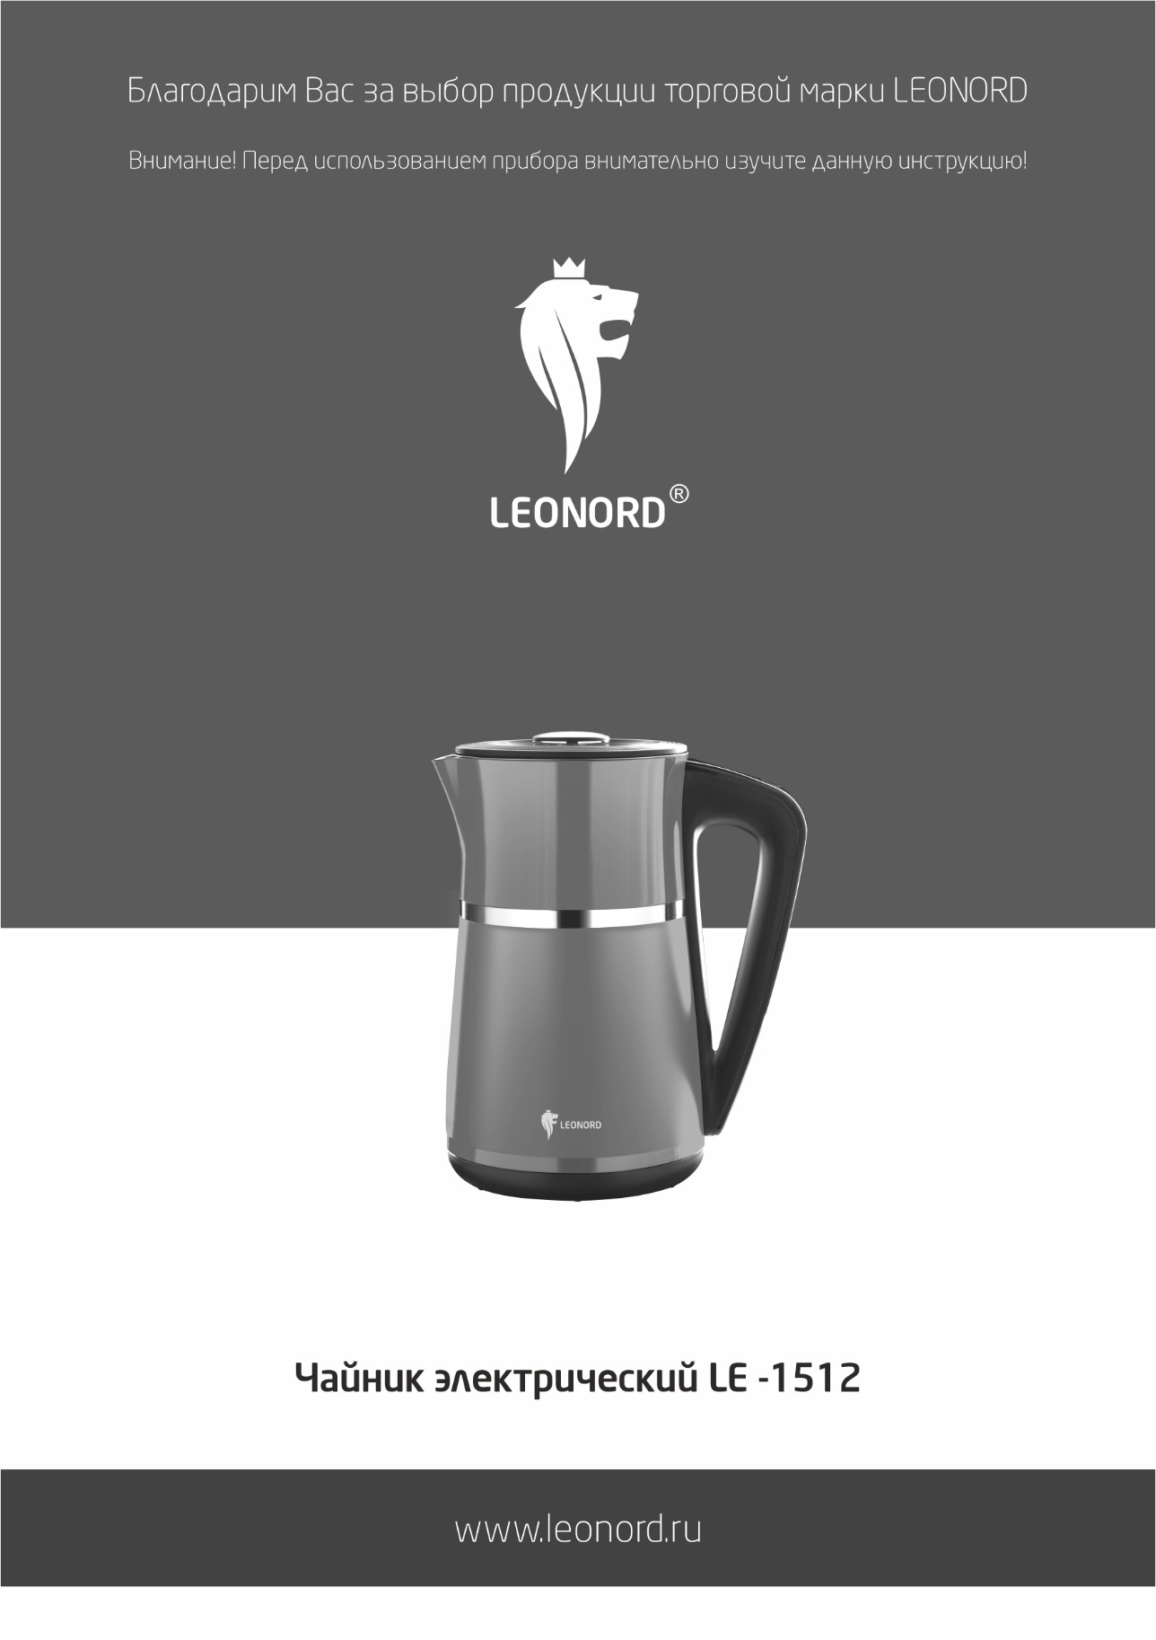

**Благодарим Вас за выбор продукции торговой марки LEONORD. Наши изделия разработаны в соответствии с высокими требованиями качества, функциональности и дизайна. Мы уверены, что Вы будете довольны приобретением нового изделия нашей фирмы.**

Внимательно прочитайте инструкцию перед эксплуатацией прибора. Сохраните её в качестве справочного материала. Обратите внимание на меры безопасности, они помогут Вам избежать поломок и несчастных случаев.

**Меры безопасности**

* Перед включением убедитесь, что технические характеристики изделия, указанные на приборе, соответствуют параметрам электросети.
* Используйте прибор только в бытовых целях по его прямому назначению в соответствии с данной инструкцией.
* Прибор не предназначен для промышленного применения.
* Прибор предназначен для использования в бытовых и аналогичных целях, в частности:

- в кухонных зонах для персонала в магазинах, офисах и прочих производственных условиях;

- в фермерских домах;

- клиентами в гостиницах, мотелях и прочей инфраструктуре жилого типа;

- в условиях режима пансиона проживание плюс завтрак.

* Отключайте прибор от электросети, если вы им не пользуетесь.
* Не допускайте попадания воды на базу питания.
* Не погружайте прибор и шнур питания в воду или другие жидкости. Если это случилось, немедленно отключите прибор от электросети, прежде чем пользоваться им дальше проверьте его работоспособность и безопасность у квалифицированных специалистов.
* Внимание! При обнаружении неисправностей обратитесь в сервисный центр. Не пользуйтесь прибором, если Вы его уронили, обнаружили неполадки или выявили повреждения сетевого шнура и вилки. В случае повреждения сетевого шнура он должен быть заменен в сервисном центре. Внимание! чинить прибор могут только квалифицированные специалисты.
* Следите, чтобы шнур питания не касался острых кромок и горячих поверхностей.
* При отключении прибора от электросети не тяните за шнур, беритесь за вилку.
* Прибор должен устойчиво стоять на сухой, ровной поверхности. Не ставьте прибор на горячие поверхности, а также вблизи источников тепла, занавесок и под навесными полками.
* Используйте прибор только с базой питания из комплекта.
* Не нарушайте комплектность прибора, нарушение комплектности может привести к поломке, не попадающей под гарантийные условия.
* Перед включением убедитесь, что крышка плотно закрыта, иначе не сработает система автоматического отключения при закипании.
* Будьте осторожны, чтобы не обжечься горячим паром, при открытии крышки сразу после закипания чайника.
* Не прикасайтесь к горячим поверхностям чайника, беритесь только за ручку.
* Поверхность нагревательного элемента остается горячей после использования.
* Будьте осторожны при переносе чайника, наполненного кипятком.
* Прибор предназначен только для нагрева воды. Запрещается использование прибора в других целях.
* Прибор не предназначен для использования лицами (включая детей) с пониженными физическими, психическими или умственными способностями или при отсутствии у них опыта или знаний, если они не находятся под контролем или не проинструктированы об использовании прибора лицом, ответственным за их безопасность. Дети должны находиться под присмотром для недопущения игры с прибором.
* Во избежание перегрузки сети питания, не подключайте прибор одновременно с другими мощными электроприборами к одной и той же линии электросети.
* Если штепсельная вилка прибора не соответствует Вашей розетке, обратитесь за помощью к специалисту. Применение различных переходников может привести к поломке прибора и прекращению гарантийных обязательств.
* При необходимости транспортировки прибора соблюдайте осторожность для сохранения целостности прибора и его функциональных свойств.
* Выполняйте все требования инструкции.
* Изготовитель и сервисный центр не берут на себя ответственность за поломку прибора в случае его неправильного использования.

**Описание**

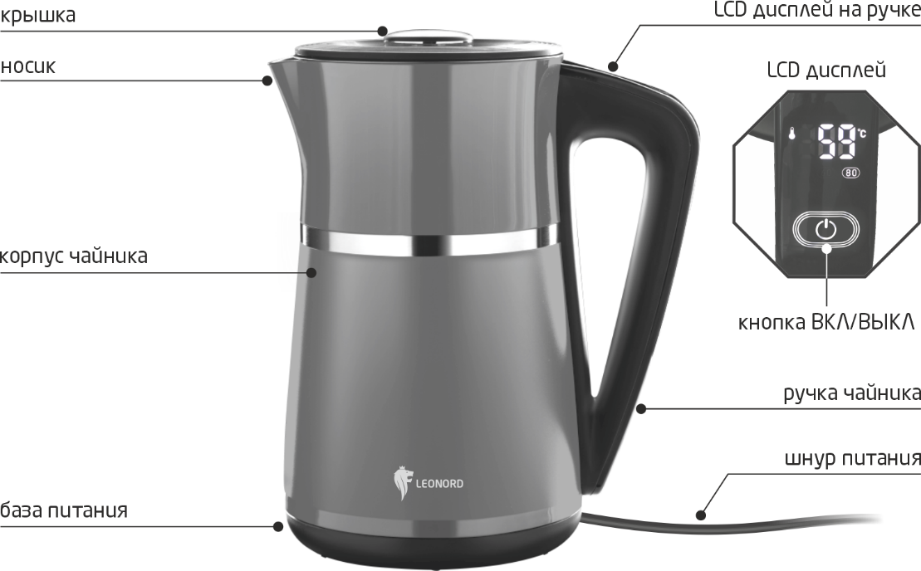

**Перед первым использованием**

* Распакуйте прибор.
* Убедитесь, что рабочее напряжение прибора соответствует напряжению сети.
* Установите прибор на термостойкую, ровную, сухую поверхность.
* Налейте в чайник воду до максимального уровня, вскипятите и слейте её. В случае если после первого кипячения остался неприятный запах, вскипятите несколько раз воду, добавив в неё лимонную кислоту или уксус (1 часть 9% уксуса на 20 частей воды).

**Работа**

* Установите базу питания на ровную и сухую поверхность.
* Откройте крышку и налейте в чайник воду. Внимание! Используйте только очищенную воду.
* Следите за уровнем воды. Во избежание перегрева чайника, не рекомендуется наливать воды менее 200 мл. Не наливайте воды больше отметки max, иначе она может выплеснуться через носик при кипении.
* Подключите шнур питания к электросети
* Закройте крышку и установите наполненный водой чайник на базу питания. Прозвучит звуковой сигнал и на дисплее отобразится текущая температура воды в чайнике.

**Кипячение воды**

Нажмите на кнопку  на панели управления. Прозвучит звуковой сигнал, на дисплее трижды появится значение 100°С, после чего отобразится температура воды в чайнике. Чайник начнет кипятить воду, текущая температура воды будет отображаться на дисплее. При нагреве воды до 100°С раздастся звуковой сигнал – процесс кипячения завершен, чайник перейдет в режим ожидания. По мере остывания воды, дисплей будет отображать текущую температуру воды в чайнике. Чтобы выключить чайник, нажмите на кнопку и удерживайте в течение 5 секунд.

**Подогрев воды до определенной температуры**

Дляподогрева водыдо определенной температуры, нажмите кнопку , на дисплее появится значение 100°С далее, последовательным нажатием на кнопку  выберите нужную температуру воды: 40℃, 60℃, 80℃, 90℃, 100℃. После установки температуры раздастся двойной звуковой сигнал и чайник автоматически начнет нагревать воду, текущая температура воды будет отображаться на дисплее. По окончании подогрева воды до выбранного значения, раздастся звуковой сигнал – процесс подогрева воды завершен, чайник перейдет в режим ожидания. По мере остывания воды, дисплей будет отображать текущую температуру воды в чайнике. Чтобы выключить чайник, нажмите и удерживайте кнопку  в течение 5 секунд.

**Подогрев воды с поддержанием определенной температуры**

Есть 2 варианта установки режима поддержания определённой температуры.

Вариант 1: Нажмите на кнопку  на панели управления и удерживайте в течение 2 секунд. Прозвучит звуковой сигнал, на дисплее трижды появится значение 100°С, появится значок, после чего отобразится температура воды в чайнике. Последовательным нажатием на кнопку  выберите нужную температуру воды: 40℃, 60℃, 80℃, 90℃, 100℃.

Вариант 2: Нажмите кнопку , на дисплее появится значение 100°С далее, последовательным нажатием на кнопку  выберите нужную температуру воды: 40℃, 60℃, 80℃, 90℃, 100℃ после выбора удержите кнопку  в течение 2 секунд, появится значок, после чего отобразится температура воды в чайнике.

После выбора температуры поддержания воды чайник автоматически начнет нагревать воду, текущая температура воды будет отображаться на дисплее. После нагрева воды до выбранного значения, раздастся звуковой сигнал, чайник автоматически перейдет в режим поддержания температуры в течение 2 часов. При снижении температуры воды в среднем на 5℃, чайник автоматически нагреет её до заданной температуры и перейдет в режим поддержания температуры. Чтобы выйти из режима подогрева коротко нажмите кнопку . Чтобы выключить чайник, нажмите и удерживайте кнопку  в течение 5 секунд.

**Внимание!** В режиме поддержания температуры воды включается функция памяти, вы можете до 10 раз снять чайник с базы и установить его обратно, функ­ция памяти доступна при условии, что температура воды в чайнике остынет не более чем на 8 гра­дусов от заданной температуры, при остывании воды более 8 градусов, функция памяти будет недоступна.

**Важная информация**

* Внимание! Автоматическое отключения чайника при закипании происходит при плотно закрытой крышке. После кипячения дайте чайнику остыть в течение 5 минут, прежде чем повторно наполнить его водой.
* Избегайте резких перепадов температур при заполнении чайника водой. Не заполняйте горячий чайник холодной водой или холодный чайник горячей водой.
* На поверхности базы может образовываться конденсат, этот конденсат образуется при автоматическом выключении чайника, как следствие выхода пара через вентиляционные отверстия в основании чайника. Перед повторным использованием удалите конденсат с поверхности базы при помощи салфетки
* Для продления срока службы чайника не оставляйте в нем воду на ночь, сливайте воду по окончании использования.
* Если Вы случайно включили пустой чайник, то при нагревании чайника сработает защита от работы без воды, чайник отключится. Дайте чайнику остыть в течение 10 минут перед тем, как снова наполнить его водой.
* Внимание! Частое включение прибора без воды может привести к выходу из строя системы защиты, поэтому перед включением чайника всегда проверяйте наличие в нем воды. Следите за тем, чтобы уровень воды в чайнике был более 200 мл.

**Чистка**

* Перед чисткой всегда отключайте прибор от сети.
* Не мойте чайник и базу питания проточной водой. Не погружайте чайник и базу питания в воду. Протрите внешнюю поверхность чайника и базу сначала влажной салфеткой, а затем сухой. Не применяйте абразивные чистящие средства, металлические мочалки, щетки, а также органические растворители.
* Регулярно очищайте прибор от накипи специальными средствами, которые можно приобрести в торговой сети. Применяя чистящие средства, следуйте указаниям на их упаковке.
* Помните, что использование чайника с сильным известковым налетом может привести к выходу прибора из строя.
* Запрещается мыть в посудомоечной машине.

**Хранение и транспортировка**

* Перед хранением убедитесь, что прибор отключен от сети и полностью остыл.
* Выполните все пункты раздела «Чистка».
* При необходимости шнур питания можно убрать в специальный отсек в базе питания.
* Храните прибор в сухом прохладном месте.
* Электроприбор в упаковке изготовителя можно транспортировать всеми видами крытого транспорта в соответствии с правилами перевозки грузов, действующих на данном виде транспорта. При транспортировке должны быть исключены любые возможные удары и перемещения упаковки с электроприбором внутри транспортного средства.

**Технические характеристики**

Напряжение: 220-240 В, частота 50-60 Гц, мощность: 1850-2200 Вт, объем 1,7 литра.

Гарантийный срок 2 года. Срок службы 5 лет.

Состав (материал): пластмасса, металл.

Дата изготовления товара указана на упаковке.

Назначение прибора: электрический чайник предназначен для кипячения воды, работает от сети переменного тока.

По окончании срока службы электробытовой прибор и упаковочные материалы должны быть утилизированы с наименьшим вредом для окружающей среды, в соответствии с правилами по утилизации отходов в вашем регионе.

В целях улучшения качества продукции, дизайн и спецификация могут быть изменены без предварительного уведомления.

LEONORD постоянно расширяет сеть сервис-центров. Полный перечень сервис-центров LEONORD на территории РФ вы можете узнать по телефону: +7(812) 633-00-00.

Реализация прибора осуществляется через торговые точки и магазины согласно законодательству РФ.

Поставщик-импортер и организация, уполномоченная принимать претензии: ООО "ТОП-Импорт". Адрес: Россия, 197348, г. Санкт-Петербург, Коломяжский пр-кт, дом № 10, лит. Э.

Изготовитель: Нинбо Гудфрендс Электрик Эпплаинс Ко., Лтд. (Ningbo Goodfriends Electric Appliance Co., Ltd). Адрес: № 1338 Вест Таньджалинь Роуд, Сяодонг Индастриал Зоун, Юяо, Китай. (Address: No. 1338 West Tanjialing Road, Xiaodong Industrial Zone, Yuyao, China).

Страна-изготовитель: Китай.

Страна-изготовитель: Китай.